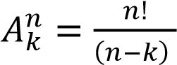Arreglos (importa el orden) con reposición:

Arreglos sin reposición:

Combinaciones (no importa el orden) sin reposición:

Combinaciones con reposición: (𝐶𝑅)𝑛𝑘 = 𝐶𝑘𝑛+𝑘−1

Si las intersecciones entre 𝐴𝑛 son disjuntas: 

**Propiedades:**

1. 𝑃(𝐴 ∪ 𝐵) = 𝑃(𝐴) + 𝑃( 𝐵) − 𝑃(𝐴 ∩ 𝐵)
2. 𝑃(𝐴𝐶) = 1 − 𝑃(𝐴)
3. 𝑃(𝐴 − 𝐵) = 𝑃(𝐴) − 𝑃(𝐴 ∩ 𝐵)
4. 𝑃(𝐴 ∪ 𝐵 ∪ 𝐶) = 𝑃(𝐴) + 𝑃(𝐵) + 𝑃(𝐶) − 𝑃(𝐴 ∩ 𝐵) − 𝑃(𝐴 ∩ 𝐶) −

𝑃(𝐵 ∩ 𝐶) + 𝑃(𝐴 ∩ 𝐵 ∩ 𝐶)

**Leyes de De Morgan:** 

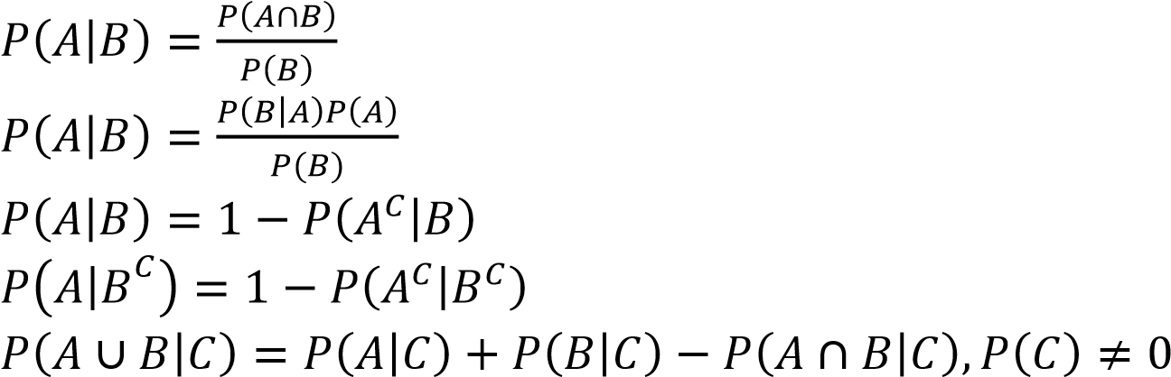**Probabilidad condicional**:

Si A y B son independientes: 𝑃(𝐴 ∩ 𝐵) = 𝑃(𝐴)𝑃(𝐵), 𝑃(𝐴 ∩ 𝐵 ∩ 𝐶) =

𝑃(𝐴)𝑃(𝐵)𝑃(𝐶)

Función de probabilidad: 𝑃𝑋(𝑥) = 𝑃(𝑋 = 𝑥) ∀ 𝑥 ∈ 𝑅

Función de distribución: 𝐹𝑋(𝑥) = 𝑃(𝑋 ≤ 𝑥)

**Propiedad:**

Si defino 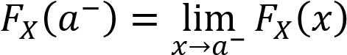 entonces:

1. 𝑃(𝑎 < 𝑥 ≤ 𝑏) = 𝐹𝑋(𝑏) − 𝐹𝑋(𝑎)
2. 𝑃(𝑎 ≤ 𝑥 ≤ 𝑏) = 𝐹𝑋(𝑏) − 𝐹𝑋(𝑎−)
3. 𝑃(𝑎 < 𝑥 < 𝑏) = 𝐹𝑋(𝑏−) − 𝐹𝑋(𝑎)
4. Texto

   Descripción generada automáticamente𝑃(𝑎 ≤ 𝑥 < 𝑏) = 𝐹𝑋(𝑏−) − 𝐹𝑋(𝑎−)
5. 𝑃(𝑥 > 𝑎) = 1 − 𝐹𝑋(𝑎)
6. 𝑃(𝑥 ≥ 𝑎) = 1 − 𝐹𝑋(𝑎−)
7. 𝑃(𝑥 = 𝑎) = 𝐹𝑋(𝑎) − 𝐹𝑋(𝑎−)

**BERNOULLI:**

**Binomial:**  (Se repiten n veces pruebas independientes de Bernoulli con probabilidad p de éxito en cada prueba)

**Geométrica:** 𝑃(𝑋 = 𝑥) = 𝑝(1 − 𝑝)𝑥−1 (Se repiten pruebas independientes de Bernoulli con probabilidad p de éxito en cada prueba hasta que ocurra el primer éxito)

**Binomial negativa:** (Igual a la geométrica pero

se realiza hasta el r-ésimo éxito)

𝑁 𝑁

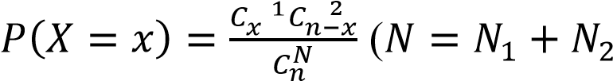**Hipergeométrica:** es el total de la población.

En este experimento se extraen 𝑛 sin reposición)

**Poisson:** (Tienen que darte un valor de 𝜆 para utilizarla)

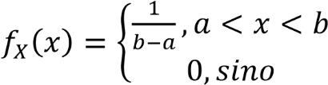**Uniforme:**

Propiedad de la uniforme: Intervalos de igual longitud en (a,b) tienen igual probabilidad.

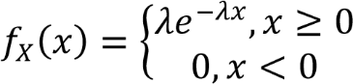**Exponencial:**

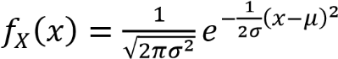Propiedad de la exponencial: Pérdida de memoria.

**Gaussiana:**

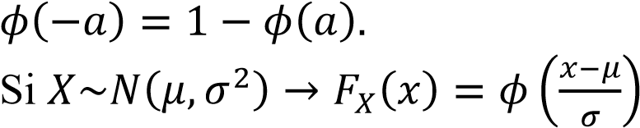Propiedades de la gaussiana:

1.

2..

3. Si 𝑋~𝑁(𝜇𝑋, 𝜎𝑋2), 𝑌~𝑁(𝜇𝑌, 𝜎𝑌2) independientes entonces 𝑊 = 𝑎𝑋 + 𝑏𝑌 +

𝑐 se puede escribir como 𝑁(𝑎𝜇𝑋 + 𝑏𝜇𝑌 + 𝑐, 𝑎2𝜎𝑋2 + 𝑏2𝜎𝑌2)

Distribución conjunta: 𝐹𝑋,𝑌(𝑥, 𝑦) = 𝑃(𝑋 ≤ 𝑥, 𝑌 ≤ 𝑦)

Si son independientes: 𝐹𝑋1,𝑋2,…,𝑋𝑛(𝑥1, … , 𝑥𝑛) = 𝐹𝑋1(𝑥1) ∗ 𝐹𝑋2(𝑥2) ∗ … ∗ 𝐹𝑋𝑛(𝑥𝑛)

Probabilidad conjunta: 𝑃𝑋,𝑌: 𝑅2 → 𝑅: 𝑃𝑋,𝑌(𝑥, 𝑦) = 𝑃(𝑋 = 𝑥, 𝑌 = 𝑦) ∀ (𝑥, 𝑦) ∈ 𝑅2

Si 𝑋 e 𝑌 son independientes ↔ 𝑃𝑋,𝑌(𝑥, 𝑦) = 𝑃𝑋(𝑥) ∗ 𝑃𝑦(𝑌) ∀ (𝑥, 𝑦)

**ESPERANZAS VARIANZAS**

BN

GEO

**VEROSIMILITUD** **MOMENTOS**



**INTERVALOS DE CONFIANZA**

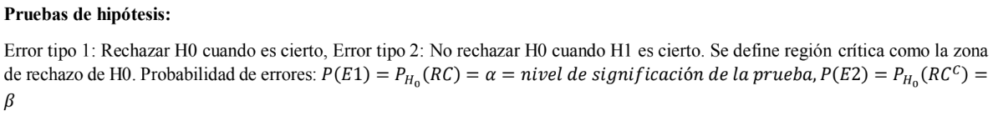



**REGIONES CRITICAS**

